**КПІ ім. Ігоря Сікорського**

**Інститут прикладного системного аналізу**

**Кафедра Системного проектування**

Лабораторна рoбота №1

«Дослідження архітектури ПК та засобів SАSM»

Виконав:

Студент групи ДА-92

ННК «ІПСА»

Насікан Дмитро Юрійович

Варіант № 11

Київ – 2021 рік

Завдання:

1. Проаналізувати ПК за допомогою тестуючих програмних засобів.
2. Створити структурну схему та викласти параметри компонентів ПК за технічною документацією від розробників ПК та його компонентів.
3. Встановити та запустити середовище SASM, запустити тестову програму hello.asm та перевірити її працездатність.
4. Зробити звіт.

Хід роботи:

1. Скріншоти аналізу ПК за допомогою ПЗ aida:

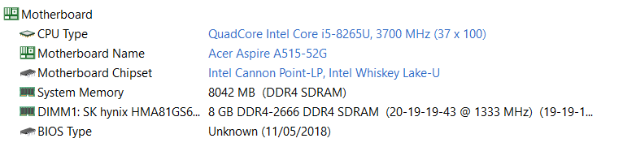

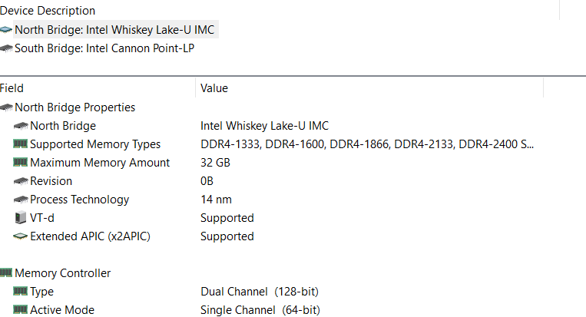

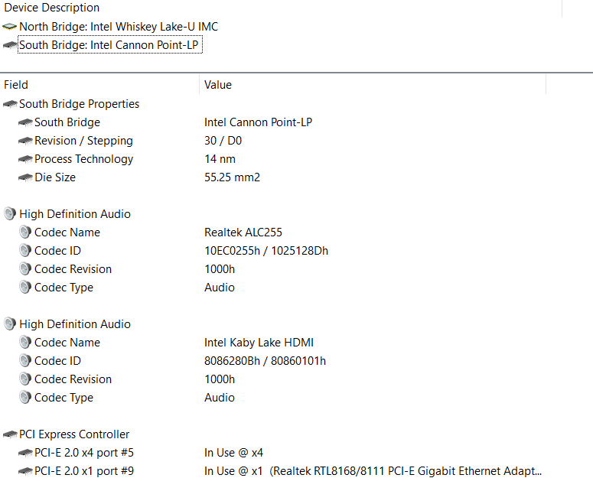

1. Зоображення структурної схеми:

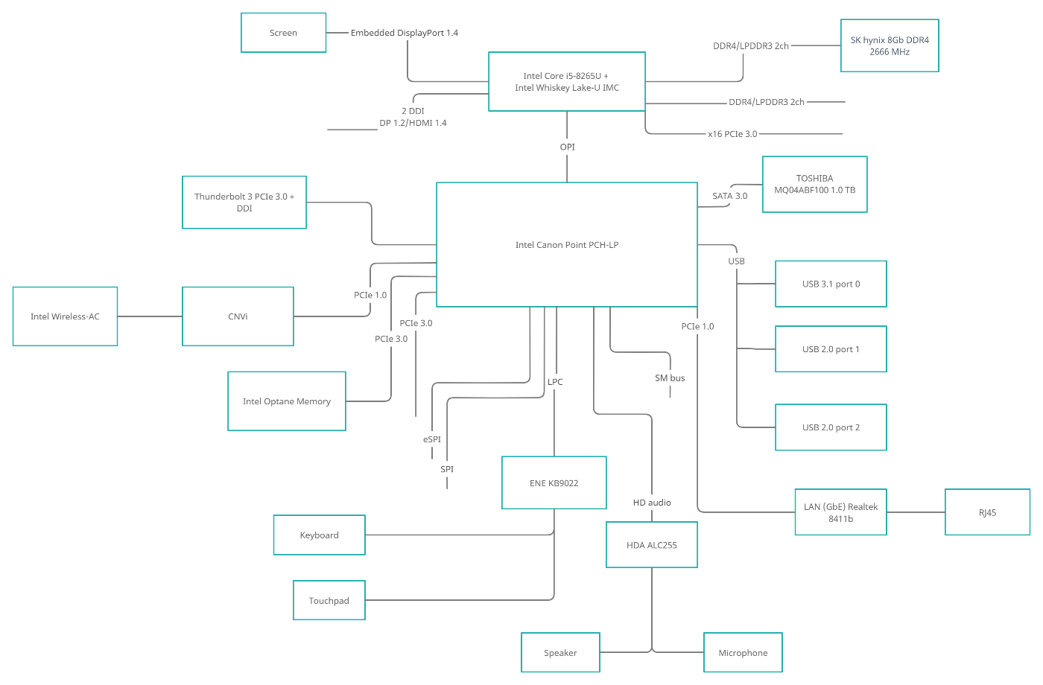

1. Скріншот виконання тестової програми в SASM:

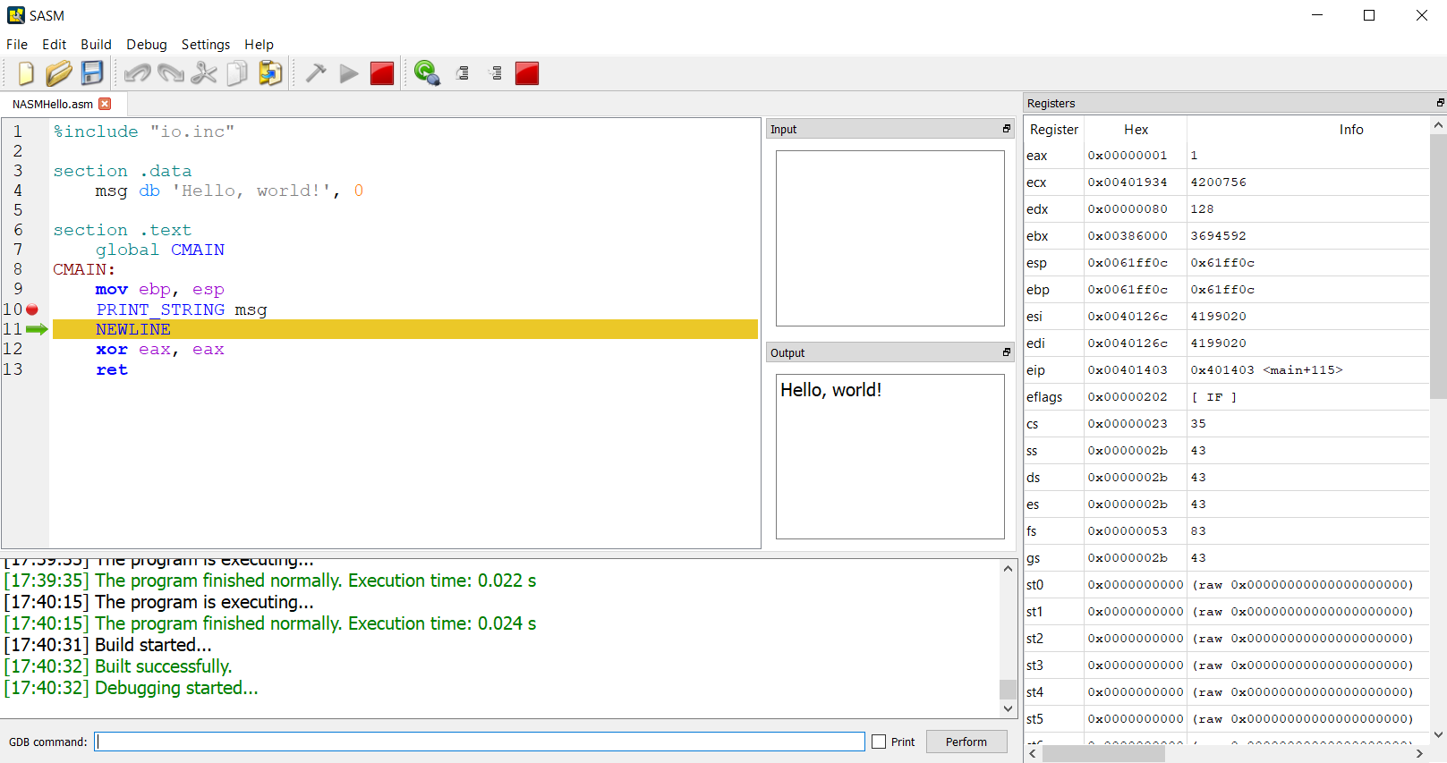

Лістинг:

%include "io.inc"

section .data

msg db 'Hello, world!', 0

section .text

global CMAIN

CMAIN:

mov ebp, esp

PRINT_STRING msg

NEWLINE

xor eax, eax

ret

Лог-файл з дебагеру:

Висновки:

Під час даної роботи мною було досліджено архітектуру власного ПК, побудовано схему та протестовано пз SASM для розробки програм на асемблері.